**创新驱动未来，尽在 2024广州国际新能源汽车扁线电机智造技术展览会**

与来自世界各地新能源汽车驱动系统同仁们交流的会展平台； 广州扁线电机智造技术展是关于电机壳加工、定子组件及生产、转子组件生产、自动化生产线、 测量检测等各种技术设备展示的展会，能够帮您迅速拓展汽车电动化变革带来的巨大市场。

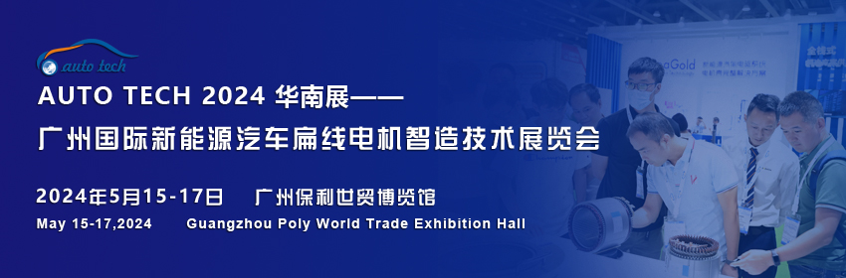

随着汽车智能化电动化的普及，驱动电机小型化、高速化将是新能源汽车电机的主要发展趋势，扁线技术可以让电机变得更轻量化、小型化，是先进驱动电机技术发展的重要方向，自动化、柔性化、智能化将是扁线电机生产线的必由之路。为了搭建更好的扁线电机智能制造企业研发、工程技术人员交流、沟通的平台，AUTO TECH 华南展组委会在行业组织的支持下，推出**2024第四届广州国际新能源汽车扁线电机智造技术展览会**，该展将于**2024年5月15日-17日在广州保利世贸博览馆**举办，主要展示**电机壳、定子组件及生产设备、转子组件生产设备、自动化生产线设备、测量检测设备**等产品；组委会将邀请比亚迪、广汽埃安、特斯拉、小鹏、蔚来、博世、尼得科、华为技术、方正电机、上海电驱动、华域电动、舍弗勒、采埃孚、易唯科、博格华纳、弗迪动力、蜂巢易创、纬湃科技、松正电机、精进电动等新能源行业头部企业参加展会。

**展品范围：**

**1、扁线电机组件及材料：**电机用钢用铝、壳、前后轴承、定子组件（铁芯、铜线绕组、绝缘材料等）、转子组件（铁芯、永磁 体、转轴、轴承等）、端盖和辅助标准件件等；

**2、定子组件制造设备：**线圈成型机、自动插线机、发卡制线设备、扭头机、焊接机、滴漆设备、涂敷设备、全线自动化设备、激 光打码等；

**3、转子组件生产工艺及设备：**插磁钢线、注塑机、转子叠装线、充磁机、激光打标机等；

**4、自动化生产线与工业机器人设备：**组装检测专用自动化设备、自动化装配产线、工业机器人及组件、机器视觉、测试和检测设备等。

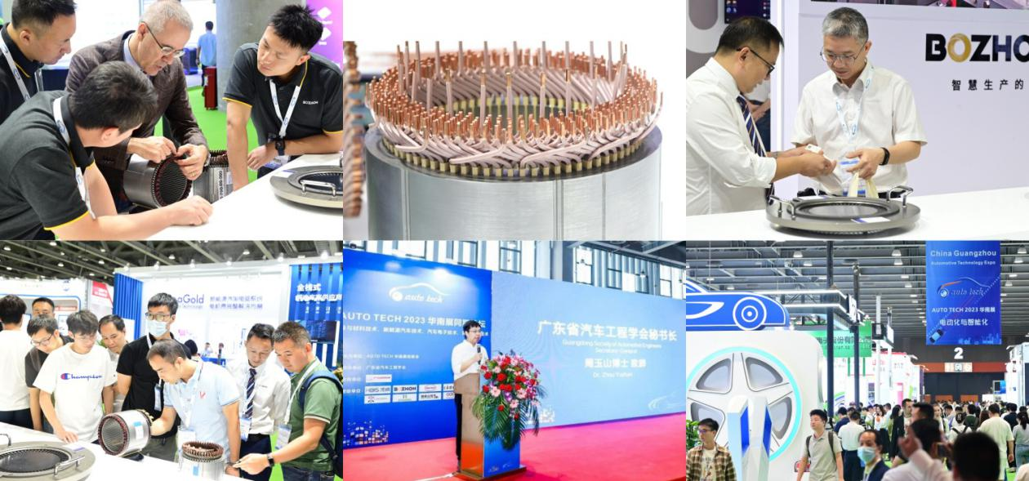

**AUTO TECH 2024 同期论坛：**扁线电机智能制造发展论坛

**作为汽车科技创新展示平台，欢迎业界同仁踊跃报名参展，充分利用 AUTO TECH 2024 华南展，巩固您的市场地位！**【展位预定：李经理132 6539 6437（同微信）邮箱：lilin@jswatsonexpo.com】

想参观或组团参观 AUTO TECH 2024 华南展 的观众，可联系观众组织部Lisa/杨女士：131 7886 7606（微信号：wxy_lisa） 邮箱：lisayang@jswatson-expo.com